Project Dossier

11627 Programmeren 4

26-1-2015

Synthese Opdracht

Sonja Van Rompaey

# Inhoudsopgave

Inhoudsopgave 2

Briefing 3

Project Voorstel 4

Analyse 5

Probleem omschrijving 5

Oplossingsbeschrijving 5

Scope 5

Extra Scope 5

Use Cases 6

Class diagram 8

Sequence diagram 8

Toestandsdiagram 9

Activity diagram 9

Deployment diagram 10

Alternatieven 11

Besluit 12

# Briefing

Je maakt een java apllicatie in NetBeans met een onderwerp naar keuze.

De applicatie bestaat uit 3 delen:

-Databank USBWebserver

-Swing applicatie (grafische interface voor java)

-Website

Deze synthese opdracht bestaat uit 3 onderdelen:

-Project Dossier

-Project zelf

-Presentatie (in powerpoint)

Het project dossier bevat een analyse die bestaat uit:

-Probleem + oplossing

-Project scope (wat moet de applicatie kunnen)

# Project Voorstel

Een applicatie die toelaat om een verzameling comic’s bij te houden.

Concreet word er:

-Een databank aangemaakt (MySQL)

-Java applicatie gemaakt (NetBeans)

De applicatie bestaat uit:

-Java code (functionaliteit)

-Swing/ java web applicatie (interface)

Het doel is om een digitaal overzicht te krijgen van mijn collectie comic’s.

Met als functionaliteit om titels te kunnen bijvoegen, updaten en verwijderen.

# Analyse

## 

## Probleem omschrijving

Ik ken mijn comic collectie niet geheel uit het hoofd,

hierdoor weet ik niet welke comic’s ik allemaal bezit.

## Oplossingsbeschrijving

De boekenkast wordt gedigitaliseerd.

Een digitalisering zou duidelijkheid moeten brengen in welke nummers ik nog moet aankopen en welke ik al bezit.

Via de webapp krijg je een overzicht van alle comic’s gesorteerd per uitgever.

## Scope

-Log in

-Titels ingeven

-Titels verwijderen

-Data updaten

-Sorteren (per uitgever/ alfabetisch / prijs)

## Extra Scope

-Afbeeldingen van covers

-Waarde (cover prijs)

-Zoek functie (comic zoeken op titel)

-Softcover of hc (checkbox?)

-Wishlist (titels die ontbreken)

## Use Cases

Actoren?

* Beheerder : kan comic’s toevoegen/ verwijderen/ updaten en sorteren.

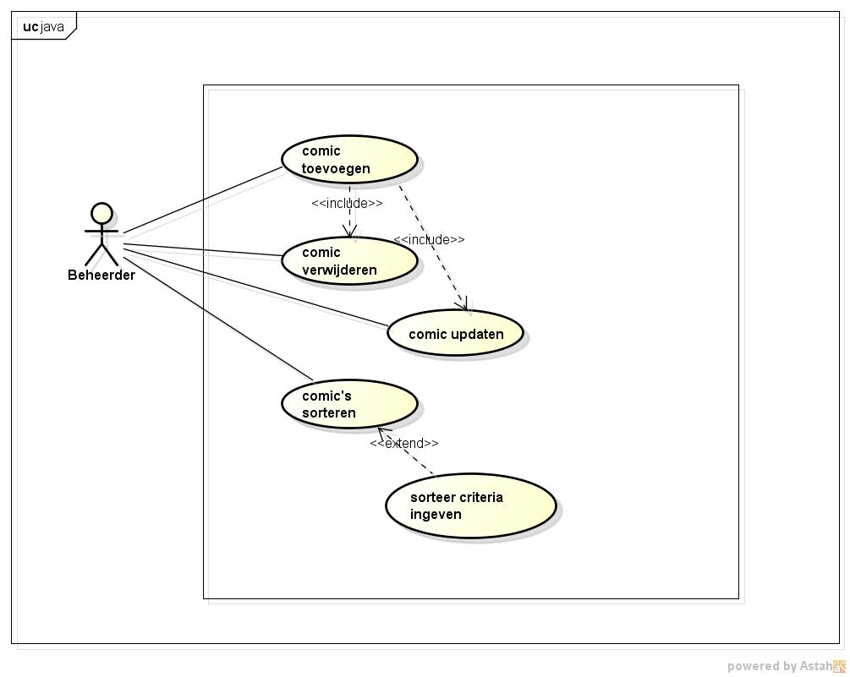

|  |  |
| --- | --- |
| Titel: | Comic toevoegen. |
| Actors: | Beheerder |
| Beschrijving: | Een beheerder kan een nieuwe comic toevoegen aan de library. |
| Flow: | * Beheerder geeft de details in van de nieuwe comic (uitgever, titel, prijs, softcover/hc). * Het systeem controleert de library op dubbels.   (staat de comic al in de library?) |
| Pre condities: | De comic staat nog niet in de library. |
| Excepties: | De comic staat al in de library en kan niet opnieuw toegevoegd worden.  Het systeem geeft een melding dat de comic al in de library staat. |
| Post condities: | De comic is toegevoegd. |

|  |  |
| --- | --- |
| Titel: | Comic verwijderen. |
| Actors: | Beheerder |
| Beschrijving: | De beheerder kan een comic uit de library verwijderen. |
| Flow: | * Beheerder geeft de titel in van de comic. * Het systeem zoekt de comic in de library . * De comic wordt uit het systeem verwijderd. |
| Pre condities: | De comic staat in de library. |
| Excepties: | De comic staat nog niet in de library en kan dus niet worden verwijderd.  Het systeem geeft een melding dat de comic niet in de library staat. |
| Post condities: | De comic is verwijderd. |

|  |  |
| --- | --- |
| Titel: | Comic updaten. |
| Actors: | Beheerder |
| Beschrijving: | De beheerder kan een comic uit de library updaten. |
| Flow: | * Beheerder geeft de titel in van de comic. * Het systeem zoekt de comic in de library . * Beheerder maakt aanpassingen aan de comic. * Het systeem wijzigt de gegevens van de comic. |
| Pre condities: | De comic staat in de library. |
| Excepties: | De comic staat nog niet in de library en kan dus niet worden gewijzigd.  Het systeem geeft een melding dat de comic niet in de library staat. |
| Post condities: | De comic is gewijzigd. |

|  |  |
| --- | --- |
| Titel: | Comic sorteren. |
| Actors: | Beheerder |
| Beschrijving: | De beheerder kan al de comic’s uit de library sorteren. |
| Flow: | * Beheerder geeft de sorteer criteria op.   (per uitgever/ prijs/ alfabetisch).   * Het systeem sorteert de comic’s in de library . |
| Pre condities: | Er staan minimum 2 comic’s in de library. |
| Excepties: | Er staan onvoldoende comic’s in de library en er kan dus niet worden gesorteerd.  Het systeem geeft een melding dat er onvoldoende comic’s in de library staan. |
| Post condities: | De comic’s zijn gesorteerd. |

## Class diagram

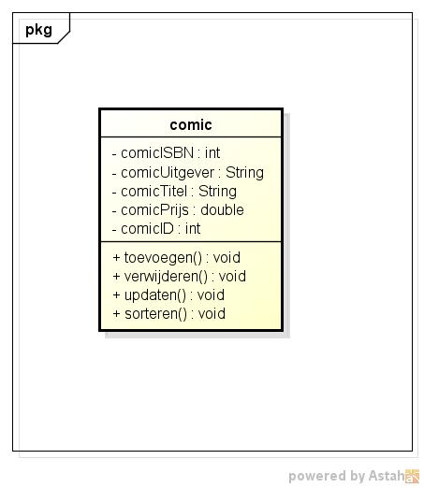

## Sequence diagram

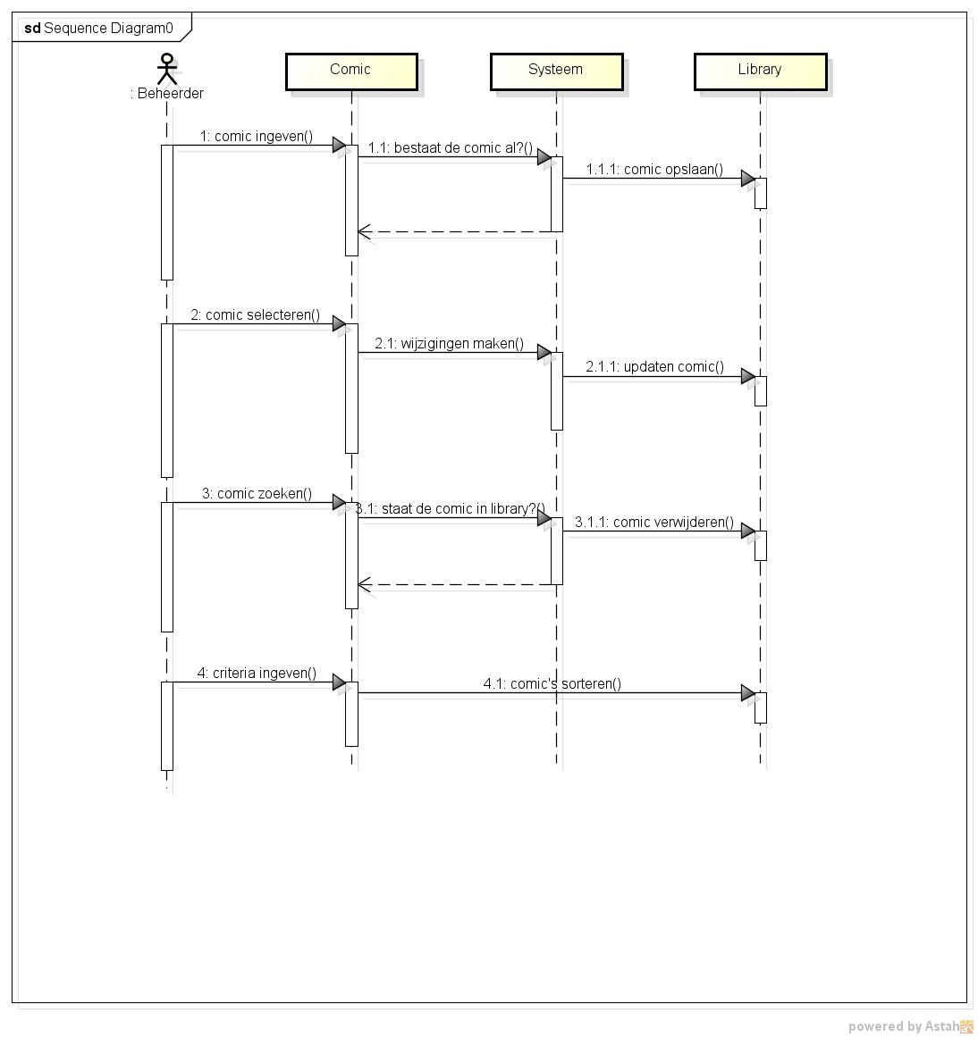

## Toestandsdiagram

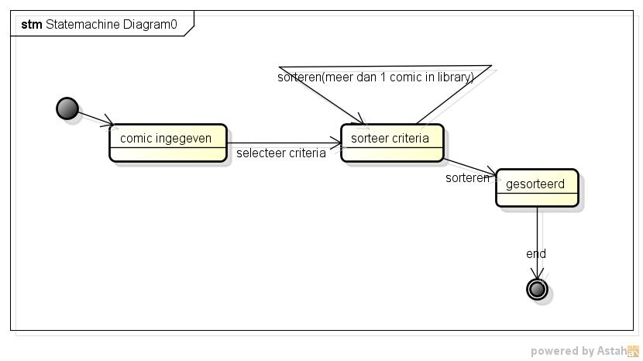

## Activity diagram

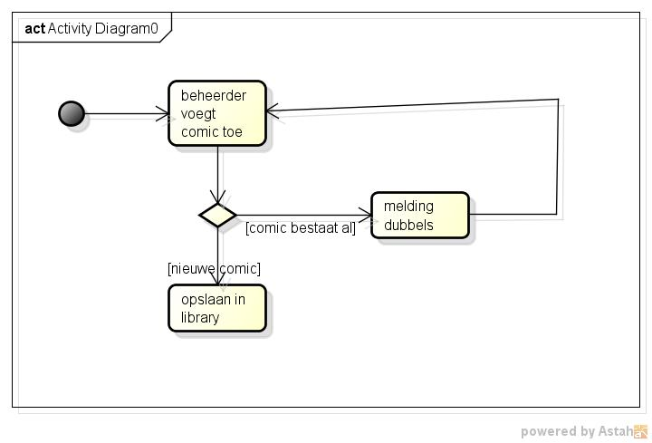

## Deployment diagram

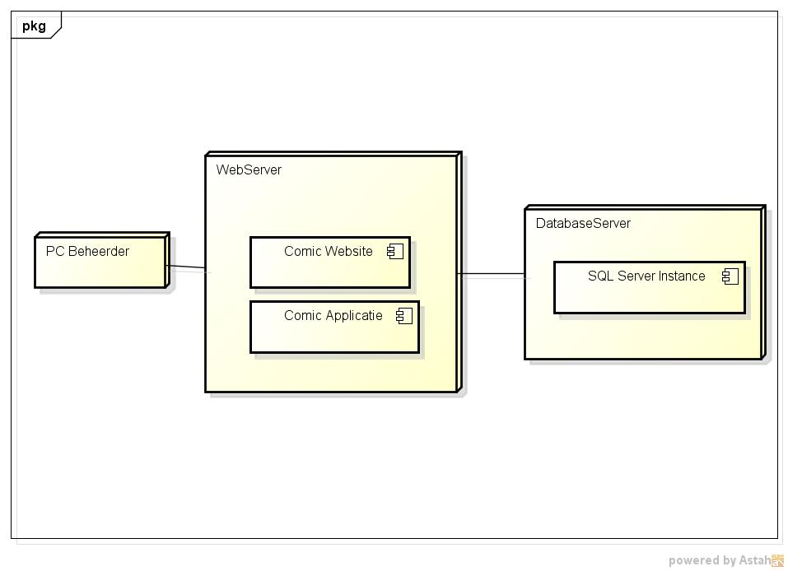

# Alternatieven

Vergelijkbare oplossing voor het digitaliseren van comic’s.

<http://www.collectorz.com/comic/comic_library.php?from=google&keyword=comic%20library&gclid=CIKTrtPCk8MCFeHHtAodORAA5g>

## Voordelen:

-afbeelding van cover (front+back)

-comic rating (stars)

-subgenre verdeling (action/horror…)

-barcode scanner

-filter

-cover datum

-lijst met deelnemende characters per comic

-lijst met deelnemende artist/writers

-synchroniseren met andere devices

-sharen

-...

## Nadelen:

-limited tot 100 comic’s (free version)

-full version is betalend

# Besluit

## Problemen tijdens project:

-TableModel vs DefaultTableModel

Na het binden van mijn jTable met mijn databank (ComicDb op USBWebserver),

werken mijn Add en Delete buttons niet meer.

java.lang.ClassCastException:

org.jdesktop.swingbinding.JTableBinding$Binding**TableModel**

cannot be cast to javax.swing.table.**DefaultTableModel**

TableModel is nodig om data uit mijn db weer te geven.

DefaultTableModel voor add’s en delete te kunnen doen, omdat deze de functie addRow en removeRow beheerst.

-USBWebserver

Mijn ComicDb toont niet overal al de objecten,

pc afhankelijk?